# 军理名词解释

1. 毛泽东军事思想
   1. 是“毛泽东关于中国革命战争 、人民军队 和 国防建设 以及 军事领域一般规律问题 的科学理论体系。
2. 积极防御：
   1. 是以积极的攻势行动 ， 战胜进攻之敌的防御，亦称攻势防御、决战防御。
3. 国防:
   1. 国家为防备和抵抗侵略，制止武装颠覆和分裂，保卫国家主权、统一、领土完整、安全和发展利益所进行的军事活动，以及与军事有关的政治经济外交，科技教育等方面的活动。\**在国防的概念中包含以下基本要素。偶尔做简答题。*
      1. **为防备，抵抗入侵，**
      2. **制止武装颠覆，**
      3. 保卫国家主权统一，领土完整和安全进行 的军事活动，以及与军事有关的政治，经济，外交，科技，教育等方面的活动。
   2. *国防主体：国防活动的实行者，通常为国家，有时是国家联盟。
   3. *国防对象：一是“侵略”（*外来），二是“武装颠覆和分裂”（*内在）。
   4. *国防手段：为达到国防目的而采取的方法和措施。
4. 国防动员（常考）：
   1. 国家为**应对战争或其他安全威胁**，使**社会诸领域**的全部或部分 由平时状态 转入 战时状态或紧急状态的活动。
   2. 包括武装力量动员、国民经济动员、政治动员、民防动员、科技动员、装备动员等。国防动员工作全过程包括动员的准备，实施和复员。
5. 武装力量动员（常考）
   1. 国家 **将军队及其他武装组织** 由 平时体制 转为 战时体制 所采取的措施。
   2. 通常包括解放军现役部队、武装警察部队、预备役部队、民兵和预备役人员，以及相应的武器装备和物资等动员。它是战争动员的核心。
6. 国民经济动员（常考）
   1. 国家将 **经济部门、经济活动和相应的体制**从 平时状态 转入 战时状态 所采取的措施。
   2. 通常包括:工业、农业、物资、交通运输、财政金融、邮电通信、卫生力量等方面的动员。
7. 人民防空动员（常考）
   1. 国家 **战时** **发动和组织** 人民群众 **防备敌人空袭**所采取的措施。也可称为人防动员或民防动员。
   2. 任务是：依据国家有关法律法令，动员社会力量，进行防空设施建设，组建防空专业队伍，普及防空知识教育，组织隐蔽疏散，配合防空作战，消除空袭后果。
   3. 目的是: 保护居民、经济设施及其他重要目标安全，减少国家及人民群众生命财产的损失，保存战争潜力。
8. 科学技术动员（常考）
   1. 国家或政治集团为实施战争或应对其他军事危机，统一组织科学技术力量从事科学技术开发的活动。
   2. 任务是研发应用新兴科学技术，利用科研设施和成果，研制先进的武器设备，为军队培养、输送专业技术人，使军队在战争中保持科学技术和武器装备方面的优势。
9. 政治动员：
   1. 国家或政治集团为实施战争或应对其他军事危机，在政治和思想方面采取的紧急行动。
   2. 政治动员的主要内容和做法：调整战时政治体制；建立广泛统一战线；组织战争宣传，开展舆论斗争 ；开展国防教育
10. 战略形势：
    1. **交战国之间** 或者 **国家内部交战的政治集团之间**在一定条件下形成的 **总的态势**。
11. 战略格局：
    1. 各种战略力量之间 在一定历史时期 相互作用所形成的 结构和局势。

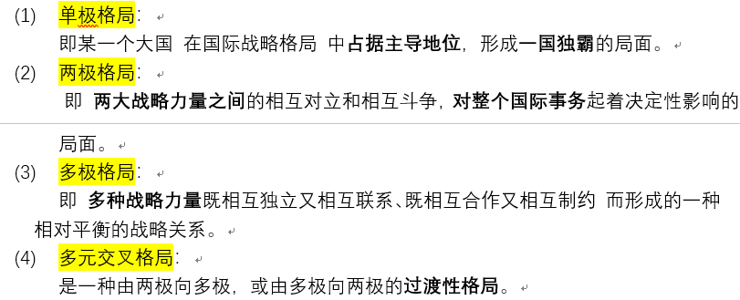

1. 国际战略形势：
   1. 专指一定时期内 世界各主要国家、政治集团 在矛盾、斗争或合作、共处中 的全局状况 和总体趋势。
2. 国际战略格局：
   1. 专指 国际社会中 国际战略力量之间 在一定的历史时期内 相互联系、相互作用而形成 的具有全球性的、相对稳定的力量对比结构及基本态势。
3. 国际战略力量：
   1. 指在国际关系中能够独立地发挥作用，并对国际形势及国际战略的运用和发展具有巨大影响的国家或国家集团。
4. *信息化作战平台的概念
5. 平台
   1. “平台”一词，是从英语PLATFORM翻译过来的，其本义当“台”讲。
6. 作战平台
   1. 作战平台，是武器装备执行作战任务的处所、载体或者器具的总称。
7. 信息化作战平台
   1. 信息化作战平台，是指采用信息技术研制或改造的，供武器装备执行作战任务的处所、载体或者器具的总称。
8. 信息化陆上作战平台概述
   1. 信息化陆上作战平台，采用信息技术研制或改造的，供武器装备执行陆上作战任务的处所、载体或者器具的总称。
   2. **又称信息化陆战平台或信息化陆战机动平台。
9. 信息化海上作战平台概述
   1. 信息化海上作战平台，是采用信息技术研制或改造的，供武器装备执行海上作战任务的处所、载体或者器具的总称。
10. 信息化空中作战平台概述
    1. 信息化空中作战平台，是采用信息技术研制或改造的，供武器装备执行空中作战任务的处所、载体或者器具的总称。
11. 综合电子信息系统
    1. 按军队信息系统一体化原则和综合集成技术而构建的 具有多种使命、多种功能的信息系统，是在战争中夺取信息优势、决策优势和全维优势的主要装备。
12. 军队指挥控制系统：
    1. 是保障指挥员和指挥机关对 作战人员和武器系统 实施指挥和控制的信息系统。是指挥控制系统的核心。
13. 预警系统：
    1. 采用一系列传感、遥控探测手段，发现、定位的识别敌方来袭目标，发出警报信号，为打击或者防范敌方目标提供相应情报和反应时间的信息系统。
14. 信息化杀伤武器

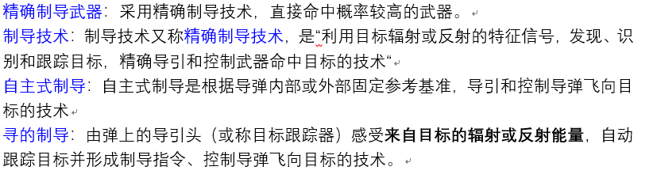

* 1. 1. 遥控制导：
     1. 由设在导弹以外的制导站控制导弹飞向目标的技术。
  2. 1. 导弹：
     1. 依靠自身动力装置推进，由制导系统控制飞行、导向目标，以其战斗部毁伤目标的武器。
  3. 1. 导弹武器系统：
     1. 导弹和使导弹能够完成作战任务的一套完整的设备统称为导弹武器系统。
  4. 2. 制导炸弹：
     1. 投放后能对其弹道进行控制并导向目标的航空炸弹。
  5. 3. 制导炮弹：
     1. 指弹丸上装有末端制导系统和空气动力装置，发射后能自动捕获目标并自动导向攻击目标的炮弹。

1. 军事科学：
   1. 军事科学又称军事学,是反映战争和国防的本质与规律,并用于指导战争和国防的准备与实施的科学.